枣庄市台儿庄区
畜禽养殖污染防治规划

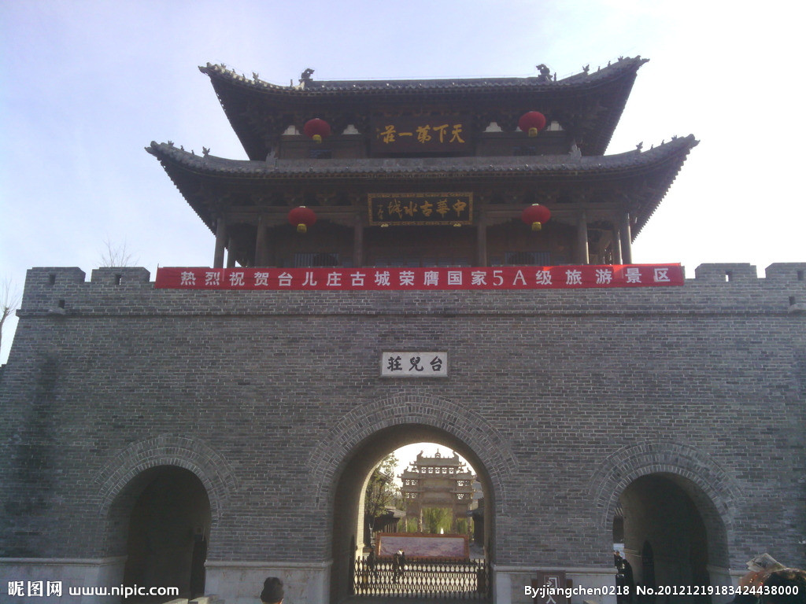

枣庄市台儿庄区环境保护局
二○一七年十月

